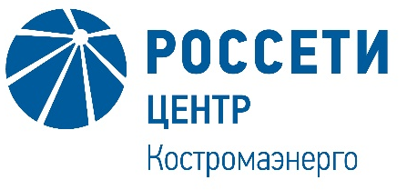 | Публичное акционерное общество  «Межрегиональная распределительная  сетевая компания Центра»  Филиал ПАО «МРСК Центра» - «Костромаэнерго»  Мира пр., д. 53, г. Кострома, 156961  Тел. (4942) 39-63-59, факс: (4942) 55-87-43  Прямая линия энергетиков: 8-800-50-50-115  e-mail: kostromaenergo@mrsk-1.ru, http://www.mrsk-1.ru  ОКПО 00102433, ОГРН 1046900099498  ИНН/КПП 6901067107/440102001

Уведомление

об отказе от проведения запроса котировок в электронной форме
Организатор запроса цен ПАО «МРСК Центра» (филиал «Костромаэнерго»), расположенный по адресу: РФ, 156961, г. Кострома, проспект Мира, д. 53, (контактное лицо: Дейтер Инна Константиновна, контактный телефон (4942) 396-482), настоящим Уведомлением доводит до сведения всех Участников, а также всех других заинтересованных лиц, о своем отказе от проведения запроса котировок в электронной форме на право заключения Договора на выполнение работ по монтажу распашных дверей для нужд ПАО «МРСК Центра» (филиала «Костромаэнерго»), Извещение о проведении которого было опубликовано на официальном сайте Российской Федерации для размещения информации о размещении заказов www.zakupki.gov.ru, копия публикации на Единой электронной торговой площадке https://rosseti.roseltorg.ru № 32009457123 от 02.09.2020 года, а также на официальном сайте ПАО «МРСК Центра» www.mrsk-1.ru в разделе «Закупки», в соответствии со своим правом на отказ от проведения процедуры, изложенным в пункте 3.5. Извещения о проведении запроса котировок на право заключения Договора на выполнение работ по монтажу распашных дверей для нужд ПАО «МРСК Центра» (филиала «Костромаэнерго»).

Председатель закупочной комиссии -
заместитель генерального директора -
директор филиала ПАО «МРСК Центра» -
«Костромаэнерго» Д.П. Прохоров

